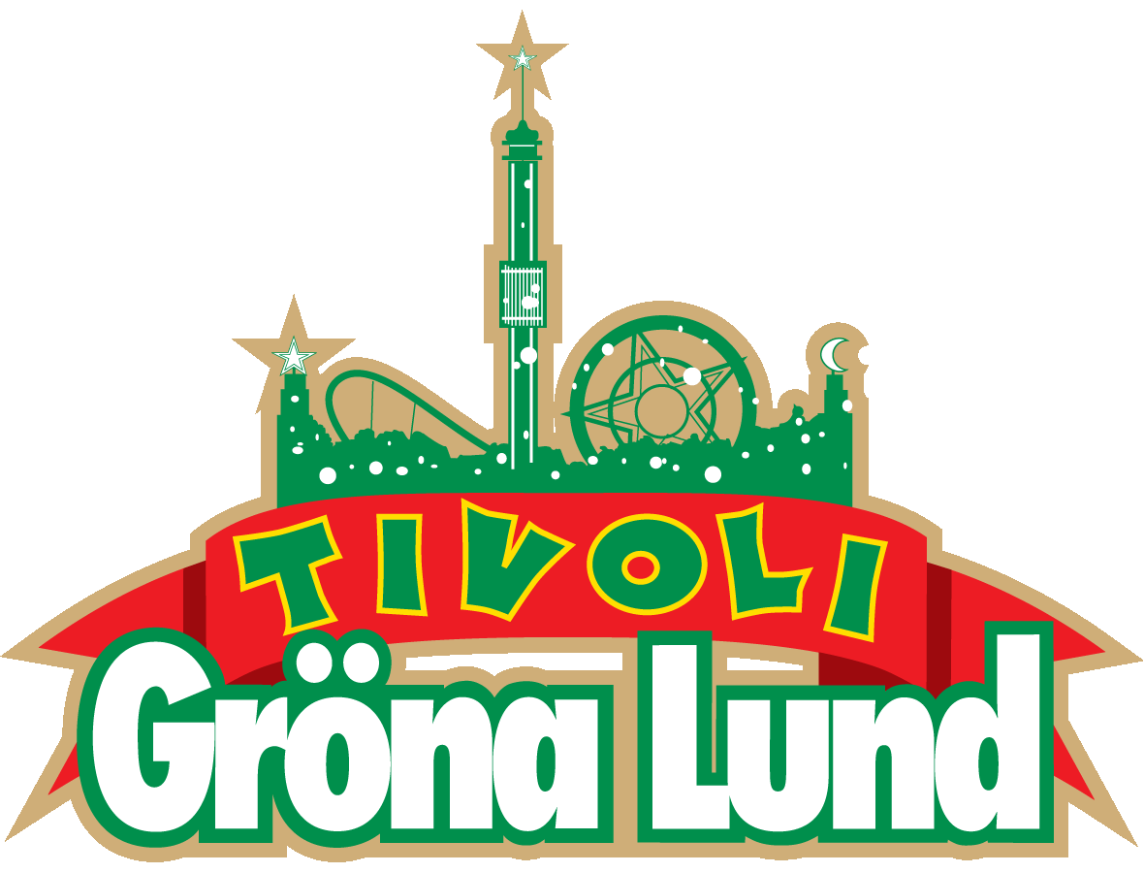

Pressmeddelande 2019-05-13
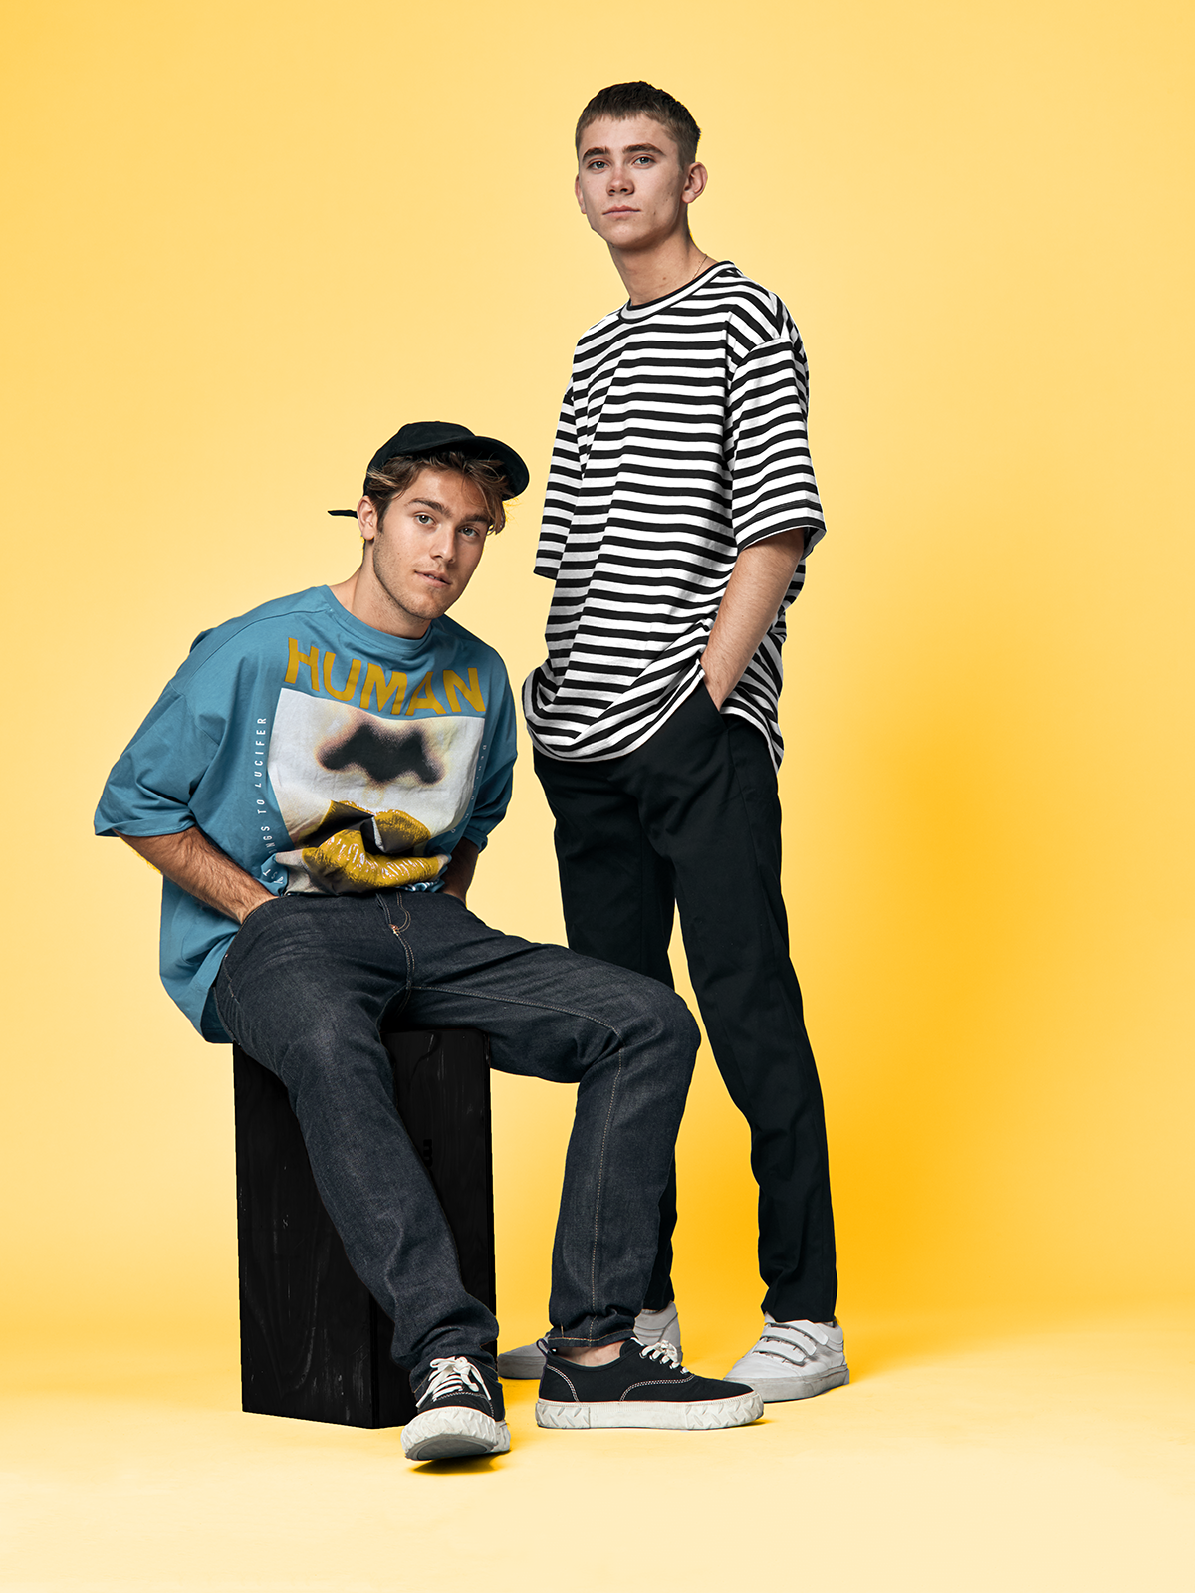
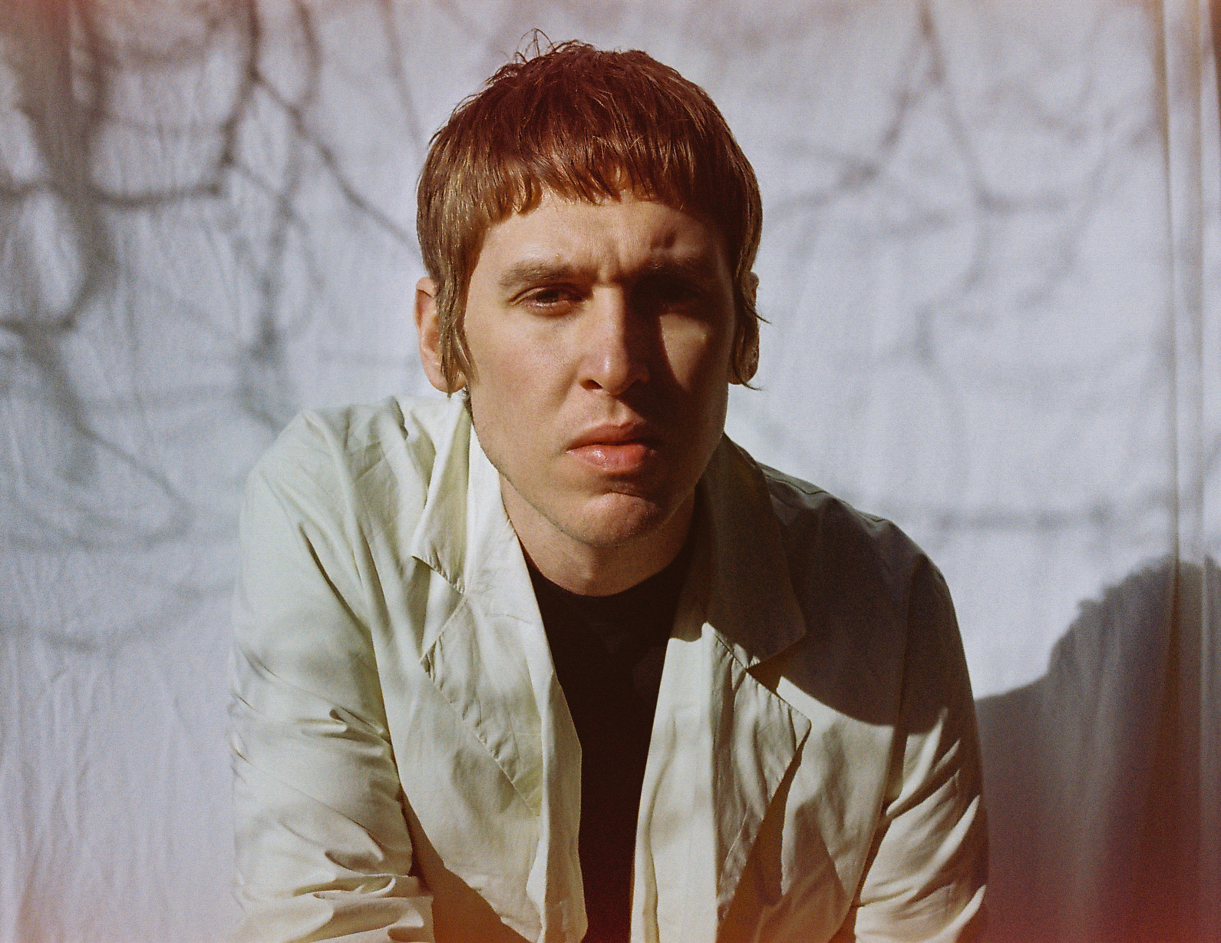
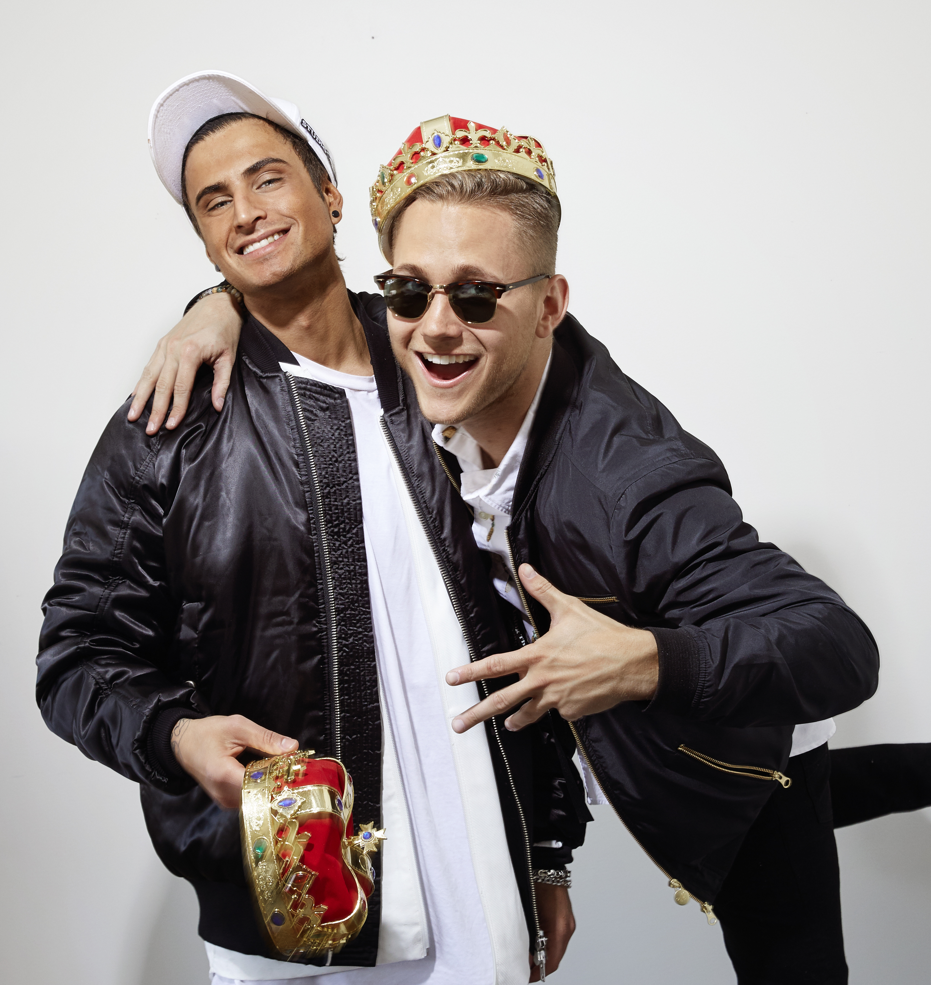
VECKANS KONSERTER PÅ GRÖNAN V. 20-21
På torsdag bjuder vi på två konserter på samma kväll, då vi först får se Felix Sandman följt av Benjamin Ingrosso på Stora Scen. På fredag är det dags för Thomas Stenström att fira in helgen på Stora Scen. Veckan avslutas på söndag av Samir & Viktor vars konsert startar redan kl. 18.00 på Stora Scen. Under konsertvecka 21 får vi se Carly Rae Jepsen den 23 maj, Backyard Babies den 24 maj och Childhood-dagen den 26 maj.
Benjamin Ingrosso och Felix Sandman uppträder torsdagen den 16 maj kl. 20.00 på Stora Scen.
Thomas Stenström uppträder fredagen den 17 maj kl. 20.00 på Stora Scen.
Samir & Viktor uppträder söndagen den 19 maj kl 18.00 på Stora Scen.
Carly Rae Jepsen uppträder torsdagen den 23 maj kl. 20.00 på Stora Scen.
Backyard Babies uppträder fredagen den 24 maj kl. 20.00 på Stora Scen.
Childhood-dagen går av stapeln söndagen den 26 maj med konsert kl. 16.00 på Stora Scen.

För mer information kontakta Annika Troselius, Informationschef på telefon 0708-580050 eller e-mail annika.troselius@gronalund.com. För pressbilder besök Gröna Lunds bildbank www.bilder.gronalund.com

KONSERTSOMMAREN 2019
Med Gröna Lunds entrékort Gröna Kortet har man fri entré hela säsongen, inklusive alla konserter. Gröna Kortet kostar 290 kr och går att köpa i Gröna Lunds webbshop. Följande konserter är bokade:

Benjamin Ingrosso och Felix Sandman – 16 maj kl. 20.00 på Stora Scen
Thomas Stenström – 17 maj kl. 20.00 på Stora Scen
Samir & Viktor – 19 maj kl 18.00 på Stora Scen
Carly Rae Jepsen – 23 maj kl. 20.00 på Stora Scen
Backyard Babies – 24 maj kl. 20.00 på Stora Scen
Childhood-dagen – 26 maj kl. 16.00 på Stora Scen
Satan Takes A Holiday – 27 maj kl. 20.00 på Lilla Scen
Linda Sundblad – 28 maj kl. 20.00 på Lilla Scen
J Balvin – 29 maj kl. 20.00 på Stora Scen
Lenny Kravitz – 30 maj kl. 20.00 på Stora Scen
The Smashing Pumpkins – 31 maj kl. 20.00 på Stora Scen
Remu & Hurriganes – 3 juni kl. 20.00 på Lilla Scen
Veronica Maggio – 4 juni kl. 20.00 på Stora Scen
Veronica Maggio – 5 juni kl. 20.00 på Stora Scen
Veronica Maggio – 6 juni kl. 20.00 på Stora Scen
Kris Kristofferson & The Strangers – 7 juni kl. 20.00 på Stora Scen
Peter Jöback – 9 juni kl. 20.00 på Stora Scen
Royal Republic – 10 juni kl. 20.00 på Lilla Scen
Les Big Byrd – 11 juni kl. 20.00 på Lilla Scen
Robert Plant & The Sensational Space Shifters – 13 juni på Stora Scen
​Tjuvjakt – 14 juni på Stora Scen
Sting – 17 juni kl. 20.00 på Stora Scen
Victor Leksell – 18 juni 20.00 på Lilla Scen
Stone Temple Pilots – 19 juni kl. 20.00 på Stora Scen
Eva Eastwood – 24 juni kl. 20.00 på Lilla Scen
Gojira – 25 juni 20.00 på Stora Scen
Dropkick Murphys – 26 juni kl. 20.00 på Stora Scen
Di Leva tolkar Bowie – 27 juni kl. 20.00 på Stora Scen
Sven-Bertil Taube med gäster – 28 juni kl. 20.00 på Stora Scen
SVEA – 1 juli kl. 20.00 på Lilla Scen
Timo Räisänen – 2 juli kl. 20.00 på Lilla Scen
Matt Corby – 3 juli kl. 20.00 på Stora Scen
Band of Horses – 4 juli kl. 20.00 på Stora Scen
Hästpojken – 8 juli kl. 20.00 på Lilla Scen
Maja Kristina – 9 juli kl. 20.00 på Lilla Scen
​Christian Kjellvander – 15 juli kl. 20.00 på Lilla Scen
Weezer – 16 juli kl. 20.00 på Stora Scen
Lisa Miskovsky – 22 juli kl. 20.00 på Lilla Scen
LOVA – 23 juli kl. 20.00 på Lilla Scen
Monster Magnet – 29 juli kl. 20.00 på Lilla Scen
​De Lyckliga Kompisarna – 30 juli kl. 20.00 på Lilla Scen
Shirin – 5 augusti kl. 20.00 på Lilla Scen
Pale Honey – 6 augusti kl. 20.00 på Lilla Scen
Hoffmaestro – 9 augusti kl. 20.00 på Stora Scen
LBSB – 12 augusti kl. 20.00 på Lilla Scen
Skinny Lister – 13 augusti kl. 20.00 på Lilla Scen
Ava Max – 14 augusti kl. 20.00 på Stora Scen
Miss Li – 15 augusti kl. 20.00 på Stora Scen
Danko Jones – 16 augusti kl. 20.00 på Stora Scen
Bastille – 19 augusti kl. 20.00 på Stora Scen
Hozier – 20 augusti kl. 20.00 på Stora Scen
Jireel – 21 augusti kl. 20.00 på Stora Scen
Movits! – 22 augusti kl. 20.00 på Stora Scen
Seinabo Sey – 23 augusti kl. 20.00 på Stora Scen
​Fricky – 29 augusti kl. 20.00 på Stora Scen
Petter – 30 augusti kl. 20.00 på Stora Scen
Jill Johnson – 5 september kl. 20.00 på Stora Scen
Millencolin – 6 september kl. 20.00 på Stora Scen
Cherrie – 12 september kl. 20.00 på Stora Scen
The Sounds – 13 september kl. 20.00 på Stora Scen
Graveyard – 19 september kl. 20.00 på Stora Scen
STOR – 20 september kl. 20.00 på Stora Scen
Saxon - 40th Anniversary Castles & Eagles Tour – 26 september kl. 20.00 på Stora Scen
Miriam Bryant – 27 september kl. 20.00 på Stora Scen

